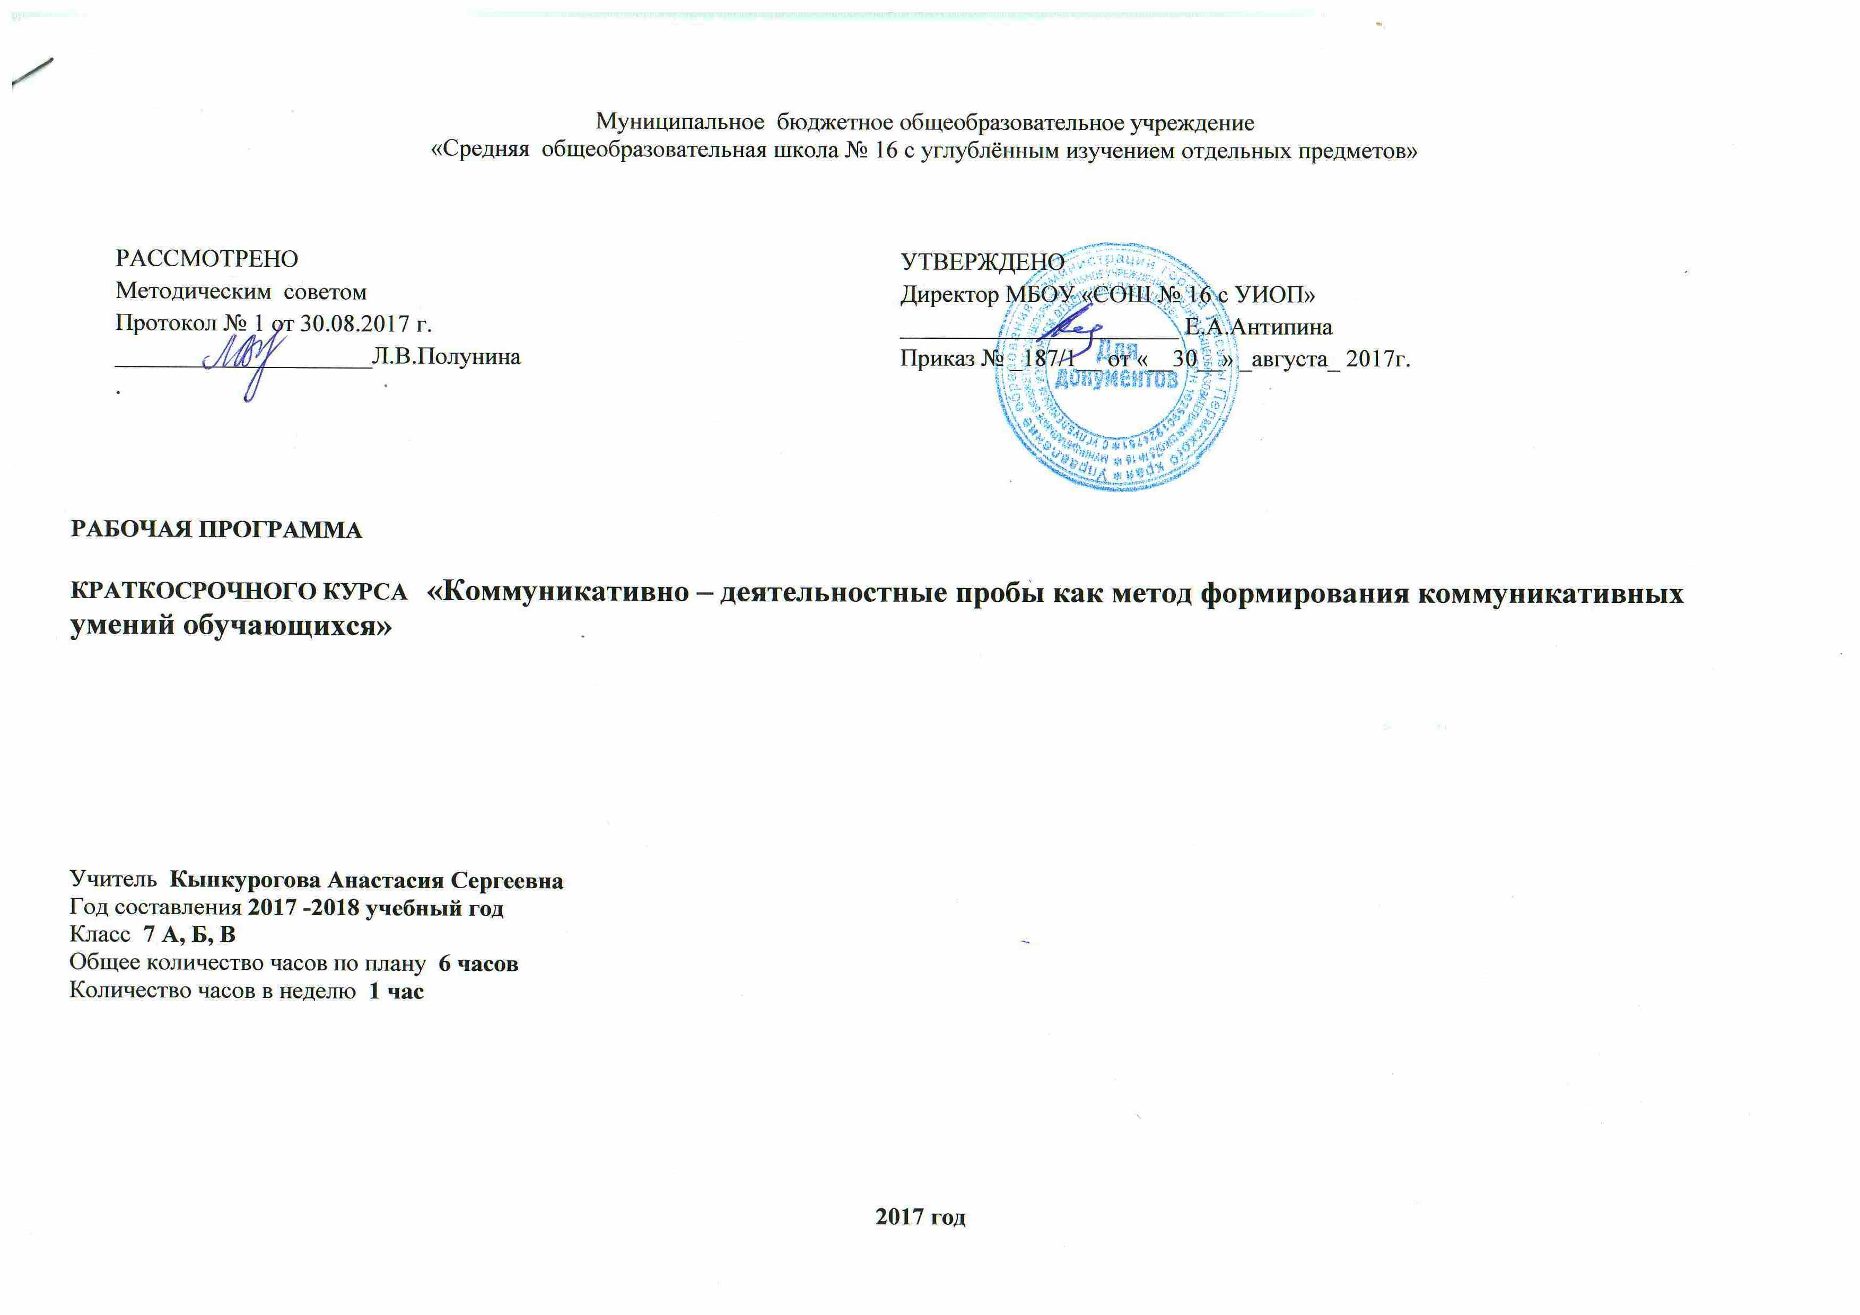
Пояснительная записка
Выбор профессии – это один из важнейших выборов человека, определяющий его жизненный путь. Профессия должна отвечать интересам человека, но выбор профессии должен быть обоснован и тем, насколько человек соответствует по своим индивидуальным качествам требованиям выбранной профессии.
В период отрочества, на завершающем этапе обучения в школе, вопросы выбора профессии приобретают особую остроту. Перед учащимися стоит необходимость осознанного выбора дальнейшего профессионального пути с учетом своих желаний, возможностей, навыков и умений.
В настоящее время становится практически невозможным познакомить обучающихся с конкретными профессиями: появляются новые профессии, отвечающие требованиям времени. В связи с этим становится актуальным сформировать у обучающихся навыки деловой коммуникации, универсальной для мира профессий. И создать возможность для отработки практических навыков решения данных коммуникативных задач. Одной из коммуникативных задач является задача «Мотивация». Данная задача предполагает умение работать с сопротивлением другого человека, фиксировать и понимать аргументы оппонента и формулировать контраргументы. Результатом решения данной задачи можно считать действия оппонента в нужном специалисту направлении.
Цель курса – знакомство обучающихся с коммуникативной задачей «мотивация», создание условий для прохождения коммуникативно-деятельных проб по решению данной задачи на примере 3 профессий.
Задачи:
- Формирование знаний учащихся о коммуникативной задаче мотивация.
- Формирование коммуникативных навыков в процессе проведения процедуры проб.
- Приобретение практического опыта, соответствующего интересам и способностям учащихся.
- Уточнение профессиональных планов в соответствии с интересами и способностями учащихся.
Структура курса
Курс рассчитан на 6 часов по 1 часу в неделю. Является составной частью системы краткосрочных курсов на параллели 7 классов МБОУ «СОШ № 16». Занятия включают в себя: теоретическую часть, моделирование профессиональных ситуаций, проведение проб на материале различных профессий.
Требования к знаниям и умениям:
Учащиеся должны знать:
- Понятие о коммуникативных задачах в различных профессиях
- Основные компетенции в рамках данной коммуникативной задачи
Учащиеся должны уметь:
- Определять коммуникативную задачу «мотивация» в различных профессиях
- Оценивать выполнение каждой задачи в соответствии с предложенными критериями.

Тематическое планирование
№ | Тема занятия | Количество часов
1 | Введение. Роль коммуникативных умений в профессиональной деятельности специалиста. Коммуникативная задача «Мотивация», основные критерии решения данной задачи. | 1
2 | Входящий мониторинг. Упражнения по решению задачи «мотивация». | 1
3 | Коммуникативно-деятельностные пробы по решению задачи «Мотивация» в профессии «Менеджер по продажам» | 1
4 | Коммуникативно-деятельностные пробы по решению задачи «Мотивация» в профессии «Журналист» | 1
5 | Коммуникативно-деятельностные пробы по решению задачи «Мотивация» в профессии «Педагог-психолог» | 1
6 | Итоговое занятие. Итоговый мониторинг по определению коммуникативных задач и профессиональных ситуаций. | 1
Итого |  | 6

Мониторинг подразумевает оценку решения коммуникативной задачи согласно критериям.

Коммуникативно-деятельностная проба по решению задачи «Мотивация» в профессии «Журналист» (разработка участников проекта, педагогов Бардымской гимназии»
Техническое задание
Есть люди, которые с удовольствием дают интервью, но есть и такие, которые, в силу разных причин (нет времени, стесняются и т. п.), не любят этого делать. На празднике «День гимназии» надо взять интервью у пяти человек. Оценивается интервью, при котором корреспондент столкнулся с нежеланием давать это интервью.

Критерии оценивания
№ | Компетенции | Критерии | Показатели
1. | Умение формулировать аргументы | Сформулировано 3 и более аргумента | 2
 |  | Сформулировано 1-2 аргумента | 1
 |  | Не сформулировано аргументов | 0
2. | Умение формулировать контраргументы | Сформулированы сильные контраргументы | 2
 |  | Сформулированы слабые контраргументы | 1
 |  | Контраргументы не сформулированы | 0
3. | Умение фиксировать реакцию (жесты, мимика, тон речи) респондента | Реакция респондента замечена и использована | 2
 |  | Реакция респондента замечена, но не использована | 1
 |  | Реакция респондента не замечена | 0
4. | Культура речи | Речь доброжелательна, располагает к разговору | 1
 |  | Речь недоброжелательна | 0

Коммуникативно-деятельностная проба по решению задачи «Мотивация» в профессии «Менеджер по продажам» (разработка участников проекта, педагогов СОШ №1 г. Оханска»
Краткое описание процедуры
Для участия в процедуре привлекаются 3 человека, играющие роль покупателей:
1) пришел посмотреть, прицениться.
2) пришел за конкретной покупкой, которой нет в данном магазине.
3) пришел выбирать подарок.
Данные участники говорят по заданной теме только в случае наличия вопросов со стороны участника КДП, инициативы не проявляют. Просто ходят по аудитории-магазину, «глазеют по сторонам».
Участнику КДП выдается ТЗ и дается 15-20 минут для подготовки
Участнику предлагается на выбор ситуация:
А) работа с каждым клиентом по отдельности;
Б) работа с клиентами, зашедшими одновременно в «магазин».
ТЗ обучающемуся – участнику пробы
Вы – менеджер по продажам спортивных товаров. За выполнение месячного плана продаж Вы получаете бонус 10% к вашей зарплате. При невыполнении плана Вы получаете только оклад. До выполнения месячного плана не хватает 20 000 рублей.
Ваша задача состоит в том, чтобы клиенты не ушли из магазина без покупки, так как сегодня последний рабочий день месяца.
- В вашем ассортименте: велосипеды 18 000 – 25 000 рублей; скейт-борды 2 – 5 тысяч рублей; мячи (футбольные, волейбольные, баскетбольные) 500 – 2000 рублей; набор для плавания 1000 – 5000 рублей.
- Вам необходимо обслужить трех покупателей в течение 10 минут.

Коммуникативная задача – мотивация
Результат – действие.
 |  |  | 11
 | Компетенция | Критерии (показатели) | Баллы
1 | Умение задавать вопросы для выяснения причины сопротивления. | Наличие точных, конкретных вопросов (не менее 2)  Отсутствие точных, конкретных вопросов | 2  0
 | Максимум по критерию |  | 2
2 | Умение аргументировать. | Наличие аргументов (не менее 2)  Отсутствие аргументов  Предъявление контраргументов (не менее 2)  Отсутствие контраргументов | 0-2  0  0-2  0
 | Максимум по критерию |  | 4
3 | Умение фиксировать эмоциональные реакции. | Заметил и среагировал на появление сомнения клиента  Не заметил и не среагировал на появление сомнения клиента | 2  0
 | Максимум по критерию |  | 2
4 | Умение соблюдать этические нормы | Наличие форм вежливости (здравствуйте, пожалуйста, до свидания и др.)  Грамотность речи (отсутствие слов-паразитов, просторечий, сленговых слов и др.)  Уместное использование невербальных средств (мимика, жесты, движения тела и др.) | 1  1  1
 | Максимум по критерию |  | 3
 | Итого

Коммуникативно-деятельностная проба по решению задачи «Мотивация» в профессии «Педагог-психолог» (разработка участников проекта, педагогов СОШ №16 г. Лысьва»
Профессиональная ситуация: По заключению комплексной комиссии обучающемуся 4 класса рекомендованы коррекционные занятия по развитию коммуникативных навыков. Родители обучающегося согласны на посещения ребенком занятий, но сам обучающийся отказывается идти к педагогу - психологу школы.
Техническое задание: Определить причины, по которым обучающийся отказывается от занятий. Сформулировать аргументы в пользу посещения занятий.
Результат: Обучающийся согласился посещать коррекционные занятия
№ | Компетенция | Критерии | Баллы
1. | Умение установить контакт с клиентом | - смогли установить контакт, обучающийся идет на контакт, дает развернутые ответы  - смогли установить контакт частично, обучающийся отвечает односложно  - не смогли установить контакт с обучающимся | 2  1  0
2. | Умение распознать истинные причины сопротивления и зафиксировать их для себя | - смог почувствовать момент сопротивления и сформулировать причину  - смог почувствовать сопротивление обучающегося, но не смог сформулировать причину  - затрудняется зафиксировать сам факт сопротивления обучающегося | 2  1  0
3. | Умение вызвать внутреннее побуждение к действию, воздействовать на сознание и чувства клиента с помощью положительных стимулов | - обучающийся выразил желание посещать занятия с педагогом - психологом  - обучающийся остался доволен консультацией, но занятия посещать отказался  - обучающемуся не понравилась консультация, дальнейшие занятия посещать не намерен | 2  1  0
4. | Умение преодолевать психологическое сопротивление. | - аргументы/контраргументы не готовы заранее, были сформулированы в процессе беседы  - подготовили действенные аргументы/контраргументы заранее, своевременно их применили  - подготовили действенные аргументы/контраргументы, но при общении с обучающимся не смогли их применить  - не подготовили действенные аргументы/контраргументы | 3  2  1  0
 | Итого |  | 9 баллов
Проба считается успешной, если получена сумма 6 - 9 баллов

